**Witam wszystkich serdecznie,**

**oto kolejne propozycje do pracy i zabawy dla Was w tym tygodniu**

**Temat: W Wielkanocnej tematyce-ciąg dalszy**

**1 .** **Słuchanie wiersza „Legenda o białym baranku**” (autor: U. Pukała) Rodzic czyta dziecku utwór:

Posłuchajcie tylko ile było krzyku,

gdy się pokłóciły zwierzęta w koszyku.

Malutkie kurczątko, bielutki baranek,

Brązowy zajączek i kilka pisanek.

Żółciutki kurczaczek macha skrzydełkami,

jestem najpiękniejszy, żółty jak salami.

Mam czerwony dziobek i czerwone nóżki,

falujące piórka tak jak u kaczuszki.

Co ty opowiadasz – dziwi się baranek,

jestem cały z cukru, mam cukrową mamę.

Dzieci na mój widok bardzo się radują

i z mojego grzbietu cukier oblizują

Brązowy zajączek śmieje się wesoło,

jestem z czekolady – opowiada wkoło.

Właśnie mnie najbardziej uwielbiają dzieci,

już na sam mój widok dzieciom ślinka leci.

Dlaczego tak głośno kłócą się zwierzątka,

dziwi się pisanka zielona jak łąka.

Dziwią się pisanki żółte i czerwone,

brązowe, różowe, szare, posrebrzone.

**2. Rozmowa na temat utworu**:

* Jakie zwierzątka były w koszyku i o co się pokłóciły?
* Opowiedz jak wyglądał kurczaczek.
* Dlaczego dzieci cieszą się widząc baranka?
* Dlaczego dzieci uwielbiają zajączka?
* Jakie kolory miały pisanki?

Czy zastanawialiście się dlaczego te zwierzątka są symbolem Świąt Wielkanocnych?

**baranek** - symbolizuje zmartwychwstałego Chrystusa

**kurczaczek** - symbolizuje nowe życie, odrodzenie i radość

**zajączek** - to symbol przemijania, zmartwychwstania, płodności , pokory

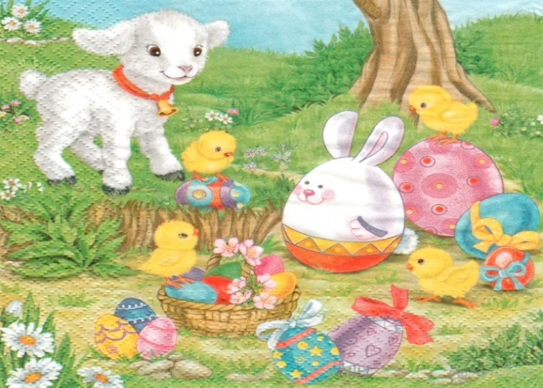

**3. Pogadanka nt. „Co powinno znaleźć się w wielkanocnym koszyczku” :**

* **Jajko** – symbol nowego życia, odrodzenia, zwycięstwo życia nad śmiercią. Podczas śniadania wielkanocnego dzielimy jajko na tyle części, ile jest osób przy stole, i składamy sobie życzenia.
* **Baranek** – symbol zmartwychwstałego Jezusa.
* **Chleb** – symbol ciała Chrystusa, to pokarm niezbędny do życia, symbolizuje dostatek.
* **Sól** – symbol gościnności (witanie chlebem i solą). Kiedyś wierzono, że sól odstrasza zło.
* **Kiełbasa** – symbol obfitości i dostatku.
* **Ciasto** – symbol naszych umiejętności i talentów.
* **Chrzan** – symbol zdrowia i siły fizycznej

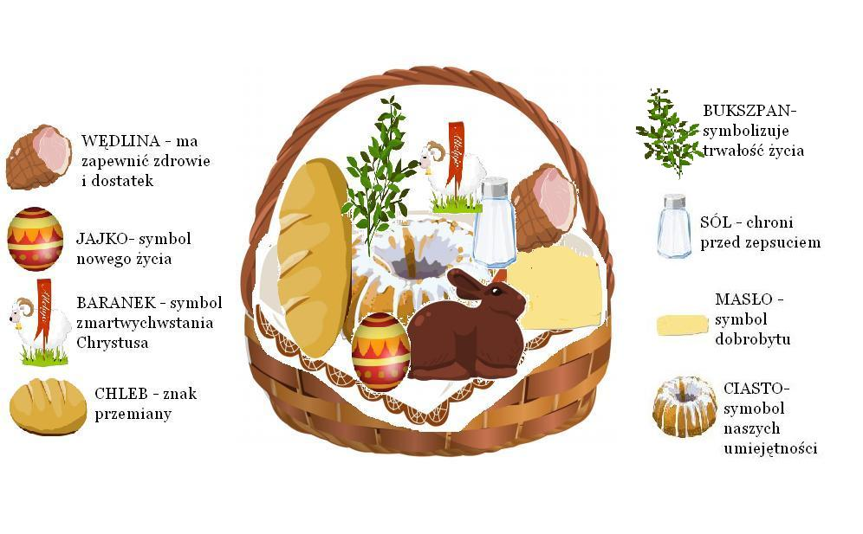

**4. Zadanie „Koszyk wielkanocny”-** ozdób koszyczek dowolnie np. wyklejając go brązowym papierem , bibułą lub plasteliną .Dorysuj jakie produkty znalazły się w Twoim wielkanocnym koszyku - **załącznik nr 1**

**5. Spróbuj odczytać ukryte słowa związane z Wielkanocą.**

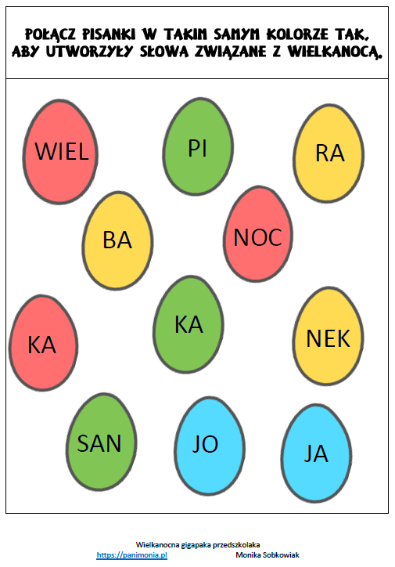

**6. Zabawa muzyczno-ruchowa „Praczki”**

[Mini Mini - Praczki - YouTube](https://www.youtube.com/watch?v=35ztvWERAQ0)

**7. Praca z książką:**

* **Praca z KP3.55** – rysowanie po śladzie, kolorowanie, czytanie, przeliczanie, kreślenie cyfr.
* **Praca z KP3.56** – ćwiczenia w czytaniu, następstwo czasu, dobieranie podpisów do obrazka, pisanie cyfr w kratkach

**8. Pogadanka na temat „Śmigusa-dyngusa”.**

Poniedziałek Wielkanocny jest w całej Polsce znany jako śmigus-dungus. Mało kto jednak pamięta, że początkowo były to nazwy dwóch zupełnie odrębnych  i bardzo starych obyczajów.  
Śmigus to zwyczaj oblewania wodą, zwłaszcza dziewcząt - panien na wydaniu, a także smaganiu zielonymi gałązkami i witkami wierzbowymi lub uplecionym z nich batem (nazywanym śmigusem suchym lub zielonym).

Dyngusem natomiast był nazywany pochód młodych kawalerów. Młodzieńcy, często w przebraniach i z różnymi rekwizytami, wędrowali po wsi i wypraszali w domach świąteczne smakołyki.  
Śmigus-dyngus przetrwał do naszych czasów. I obchodzony w całej Polsce nosi jeszcze jedną nazwę: Lany Poniedziałek.

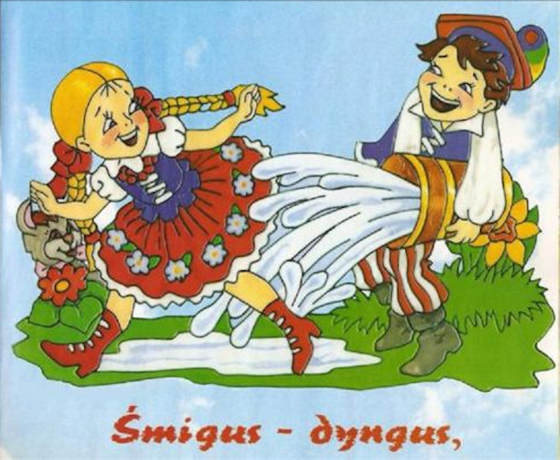

**9. Zabawa przy piosence „Śmigus –dyngus”**

[ŚMIGUS - DYNGUS - piosenka - YouTube](https://www.youtube.com/watch?v=LU6Rw0iS0is)

W Poniedziałek Wielkanocny

Poganiał wiatr chmurki,

By zrosiły ciepłym deszczem

Zajączka i kurki

W trawie schował się zajączek

A kurki w kurniku

Czy to deszcz czy śmingus-dyngus

Wietrzyku psotniku

Ref.

Śmigus- dyngus to zabawa

Śmigus z lewa, dyngus z prawa

Chociaż w butach chlupie woda,

Chować sie po kątach szkoda

Chociaż w butach chlupie woda,

Chować sie po kątach szkoda *2

Wiadro z wodą wziął zajączek

A kurki dzbanuszek

Chlusta wietrzyk a on woła:

Już myć się nie muszę!

Przez okienko widział wszystko

Cukrowy baranek

Oj nie będę Dynguśnikiem

Bo w domu zostanę!

Ref. Śmigus dyngus….. *2

**10. Praca z książką:**

* **Praca z L59** – ćwiczenia w dodawaniu i odejmowaniu, ćwiczenia w logicznym myśleniu, pisanie cyfr w liniaturze.
* **Praca z L60** – kolorowanie według kodu, dekodowanie informacji

**11. Dla chętnych pracusiów – załącznik nr 2,3**

Życzę miłej pracy i zabawy☺

Kolejne propozycje dla Was będą na stronie internetowej 12 kwietnia w poniedziałek

Zapraszam chętne dzieci do spotkania online 12.04 o godzinie 9.00

Do zobaczenia ☺ Pozdrawiam P.Beata